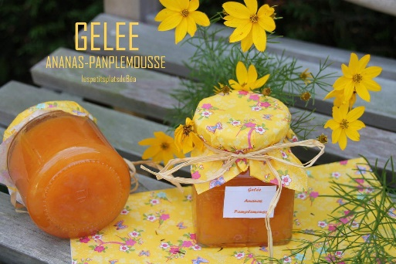
Préparation de gelée ananas-pamplemousse

Afin de préparer de la gelée, Manu a préparé un jus ananas-pamplemousse.
La recette précise que « pour faire prendre la gelée, il faut ajouter le jus d’un citron ».

Source : https://img.over-blog-kiwi.com/

- Préparation du jus (9 points)
Le pH du jus d’ananas-pamplemousse auquel on a ajouté un jus de citron a pour valeur : 3.
  - Indiquer, en le justifiant, la nature (acide, basique ou autre) de ce jus.
................................................................................................................................................................

Pour préparer la gelée et cuire son jus, Manu dispose d'une bassine en cuivre. Il veut savoir s’il peut l'utiliser en toute sécurité sans que ce jus attaque la bassine.
La semaine précédente, en cours de chimie, il a effectué, des expériences décrites ci-après :

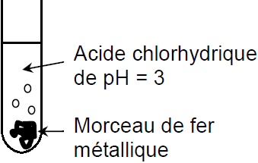 | 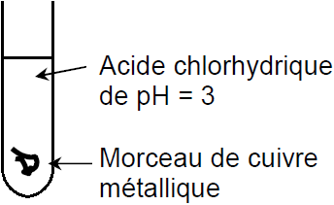 | 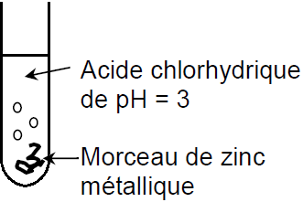
Réaction chimique avec apparition de bulles de gaz | Pas de réaction chimique | Réaction chimique avec apparition de bulles de gaz

  - Indiquer, en le justifiant, si Manu pourra utiliser sans problème sa bassine à confitures pour fabriquer sa gelée.
................................................................................................................................................................
................................................................................................................................................................

  - Indiquer comment a été effectuée au laboratoire la mesure de la valeur du pH de l’acide chlorhydrique utilisé, deux réponses sont attendues.
................................................................................................................................................................
................................................................................................................................................................

- Le sucre (10 points)
Pour réaliser cette gelée, Manu utilise un sac de sucre sur lequel on peut lire :

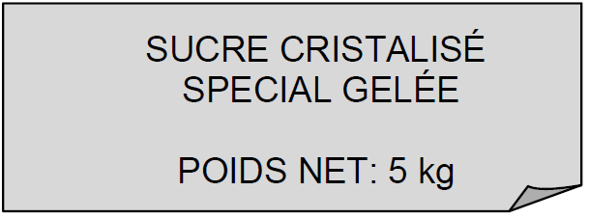

  - Nino, qui vient l'aider à préparer la gelée, lui dit que l’indication « POIDS NET : 5 kg » est incorrecte. Expliquer pourquoi.
................................................................................................................................................................
................................................................................................................................................................

  - Nino effectue ensuite une opération qui lui permet de calculer la valeur du poids du sucre contenu dans le sac. Donner l’opération qui permet cela ainsi que son résultat.
................................................................................................................................................................

Donnée : valeur de l’intensité de la pesanteur : g = 10 N/kg

  - Le sucre utilisé a pour formule chimique : C12H22O11. Donner le nom des 3 atomes qui composent sa molécule.
................................................................................................................................................................

- La cuisson de la gelée (6 points)

Pour faire cuire la gelée, Manu utilise une plaque électrique de puissance P = 2,6 kW pendant une durée t de valeur égale à une demi-heure (1/2 h ou 0,5 h)

  - Calculer, en kW.h, l'énergie électrique E consommée par la plaque durant cette cuisson.
................................................................................................................................................................

Donnée : expression de l’énergie E mise en jeu par un composant de puissance P sur une durée :
E = P × t

  - Calculer le prix de l’énergie mise en jeu lors de cette cuisson.
................................................................................................................................................................

Donnée : le prix du kW.h est de 0,15 €

